**Gegevens bloedgroepbepaling.**

**Het bloed bestaat uit diversen zouten en rode inkt die met elkaar klonteren.**

**Anti A: 5% Kopernitraat**

**Anti B: 2% KaliumChromaat**

**Rh factor: 1,7 % Zilvernitraat**

**Bloed Slachtoffer Paul Oberje: water, inkt (O-)**

**Bloed onder de nagels (plaats delict): 10 % NaCl (O+)**

**Bloed Verdachte 1: 3,5% loodnitraat (B-)**

**Bloed Verdachte 2: 10 % NaCl (O+)**

**Bloed Verdachte 3: 5% NaFosfaat (A+)**

**Bloed Verdachte 4: 10 % NaCl (O+)**

**Les 2.2. Bloedgroepbepaling.**

**Inleiding:**

**Bloedgroep en bloedfactor**

Ieder mens heeft bloed van een bepaalde bloedgroep; de vier belangrijkste bloedgroepen zijn A, B, AB en O. Bloedgroepen zijn erfelijk. Op de celmembranen van rode bloedcellen kunnen bepaalde stoffen zitten. Deze stoffen worden bloedfactoren of antigenen genoemd. Ze bepalen welke bloedgroep iemand heeft.

• Bloedgroep A: heeft bloedfactor A op de membranen van rode bloedcellen

• Bloedgroep B: heeft bloedfactor B

• Bloedgroep AB: heeft zowel bloedfactor A als B

• Bloedgroep O: heeft geen enkele bloedfactor

**Bloedgroep bepalen**

Als antistoffen in contact komen met bloedfactoren, gaan ze eraan vasthechten. Ze

plakken zo verschillende rode bloedcellen aan elkaar, waardoor klonten ontstaan.

Op deze ‘klonterreactie’ is de bloedgroepbepaling gebaseerd. Om de bloedgroep te bepalen, wordt gebruik gemaakt van twee antisera. Het ene bevat antistoffen tegen

bloedfactor A (anti-A), het andere bevat antistoffen tegen bloedfactor B (anti-B).

Je kunt onbekend bloed aan deze twee mengsels toevoegen en naar de reactie kijken.

**• Onbekend bloed klontert niet ­ bloedgroep O**

**• Onbekend bloed klontert met alleen anti-A ­ bloedgroep A**

**• Onbekend bloed klontert met alleen anti-B bloedgroep B**

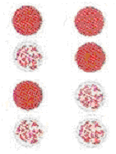

**• Onbekend bloed klontert met anti-A en anti-B ­ bloedgroep AB**

**Bloedgroep**

**Anti-B**

**Anti-A**

**O**

**A**

**B**

**AB**

**De Rhesusfactor.**

Een onderdeel van de bloedgroep is de rhesusfactor. De rhesusfactor wordt aangegeven met positief of negatief achter de bloedgroep. Door het testserum voor de rhesusfactor te gebruiken bepaal je of je positief of negatief bent. Als je rhesuspositief bent, is de rhesusfactor aanwezig in je bloed en krijg je klontering. Als je rhesusnegatief bent krijg je geen klontering en is de rhesusfactor afwezig in je bloed.

Je bloedgroep bestaat dus uit bloedfactoren (Anti A en/of B of geen) en een rhesusfactor (+ of -) Je kunt dus bijvoorbeeld bloedgroep O+ of AB- hebben.

**Benodigdheden:**

● Test-serum anti A

● Test-serum anti B

● Test-serum rhesusfactor

● Wit geplastificeerd papier met 6 afdrukken van het testschaaltje.

● Bloed van de plaats delict, bloed van de 4 verdachten en bloed van het slachtoffer

● Testbakjes voor het testen van bloed (zie afbeelding hieronder)

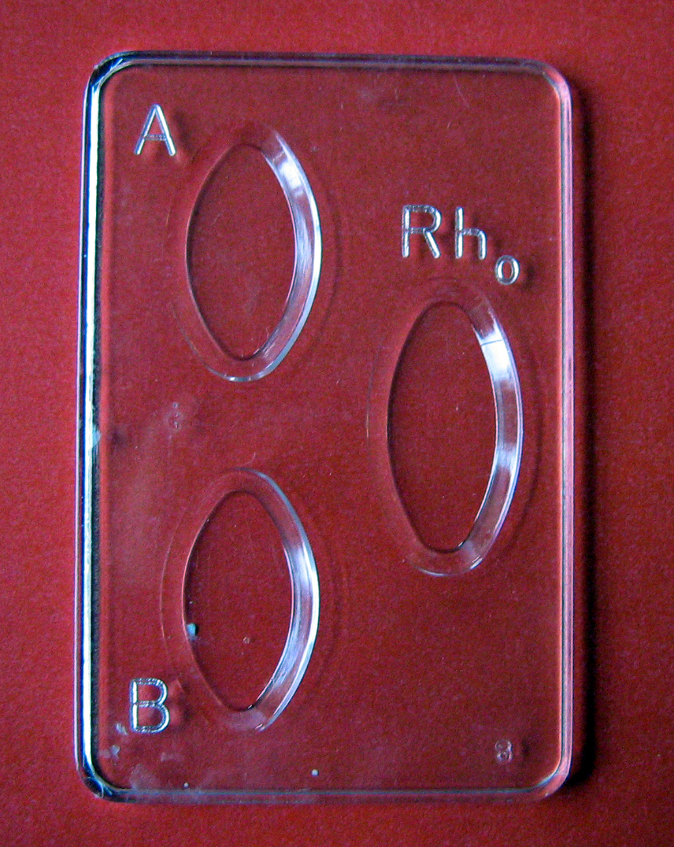

**Werkwijze:**

Op het glas zat bloed van het slachtoffer. Maar onder de nagels van het slachtoffer zat

ook bloed. Probeer de bloedgroep te achterhalen van het bloed onder de nagel en vergelijk dit met het bloed van de verdachten en het slachtoffer.

1. Leg de 6 testschaaltjes op het wit geplastificeerd papier met de 6 afdrukken.

2. Schud nu elk epje waar bloed inzit even.

3. Breng nu met behulp van de daarvoor bestemde pipet 3 druppels bloed aan in elk van de

drie inkepingen op de 6 testschaaltje. **Let op!!! De pipetten zijn gelabeld. Zorg dat je**

**nauwkeurig werk, anders is er kans op kruisbesmetting.**

4. Breng nu met behulp van de daarvoor bestemde pipet 2 druppels test-serum A in elk vak

A aan. Doe hetzelfde voor test-serum B en test-serum Rh. Raak het bloed niet aan!!

5. Pak nu elk schaaltje op en beweeg dit voorzichtig heen en weer.

6. Bekijk of het bloed troebel wordt of niet. Troebel wijst op klontering.

7. Noteer de bloedgroep van de 6 personen op het verwerkingsvel.

Spoel nu de testschaaltjes schoon onder de kraan en leg de pipetten in de afvalweckfles die voor jullie op tafel staat.

Na deze drie test ben je er nog niet achter wie de dader is, maar kun je enkele verdachten uitsluiten. Via DNA-fingerprinting kun je nu achterhalen van wie het bloed werkelijk is.

**B**

Bloed verdachte 4

**A**

**Rh**

**B**

Bloed verdachte 1

**A**

**Rh**

**B**

Bloed slachtoffer: Oberjé

**A**

**Rh**

**B**

Bloed verdachte 3

**A**

**Rh**

**B**

Bloed verdachte 2

**A**

**Rh**

**B**

Bloed onder nagel slachtoffer

**A**

**Rh**

**B**

**B**

**B**

**B**

**B**

**B**